８．活性化事業（ソフト関係）

当市場では、場内事業者や指定管理者、事業提携している大学（※1）と連携し、活性化事業を実施しています。例年、量販店等における「市場まつり」や市場にお越しいただく見学会を実施しています。さらに、市場に対する理解促進の機会として、年に一度、市場を府民に開放する「市場開放デー」を開催しています。令和２年度から4年度は新型コロナウイルス感染症感染拡大防止のため、これらの実施を見合わせたところですが、感染状況を見据えながら令和5年度は４年ぶりに「市場開放デー」を開催する予定です。
また、令和4年度は、コロナ禍にあっても、Zoomを使った商談会、一般消費者向けの産地見学会、バーチャル市場見学会の実施や感染症対策を行ったうえでオープンキャンパスへのブース出展を実施しました。
※1 事業連携大学…梅花女子大学・追手門学院大学・大阪成蹊学園・立命館大学

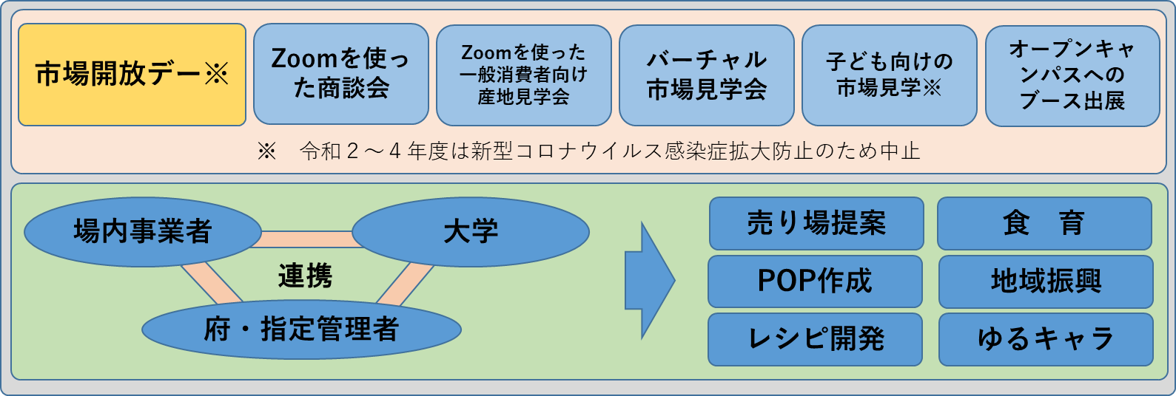

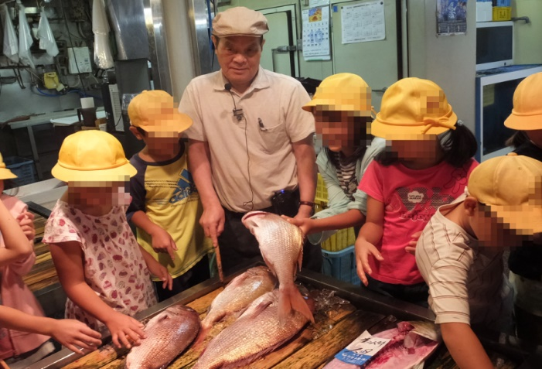
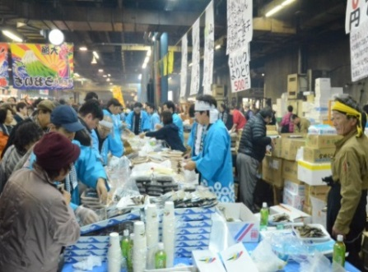
市場開放デー 市場見学
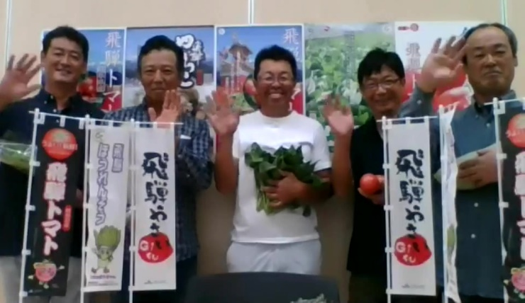

Zoomを使った産地見学会 オープンキャンパスへのブース出展

≪市場のマスコットキャラクター「せりちゃん」≫
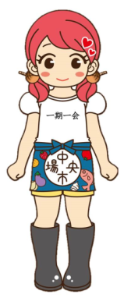
〇プロフィール
☆年齢は１７歳、日本全国からおいしいもんが集まってくる市場が大好き。
全国の「おいしいもん」との一期一会の出会いを求めて、毎日市場に通い
「おいしいもん」と触れ合って幸せな日々を過ごしています。でも、最近
何かと季節感を失いがちな食生活を送っている人たちが多くいることを知り、
さらに知識を深め、安全・安心で新鮮な本物の「おいしいもん」を伝えて
いきたいと熱い思いをたぎらせています！

〇誕生までの経緯
☆2013年 4月 毎日放送の人気番組「せやねん」とタイアップした
大阪府中央卸売市場マスコットキャラクターの募集告知
☆2013年 7月 大阪府中央卸売市場マスコットキャラクターの優秀賞の発表。
優秀賞の一つに「せりちゃん」が選ばれる。
☆2013年11月 「開場３５周年記念市場まつり」でデビュー。「くまモン」「すだちくん」
「さがみかんきちくん」等のご当地キャラクターが全国から応援にかけつける。
☆2014年11月 商標登録

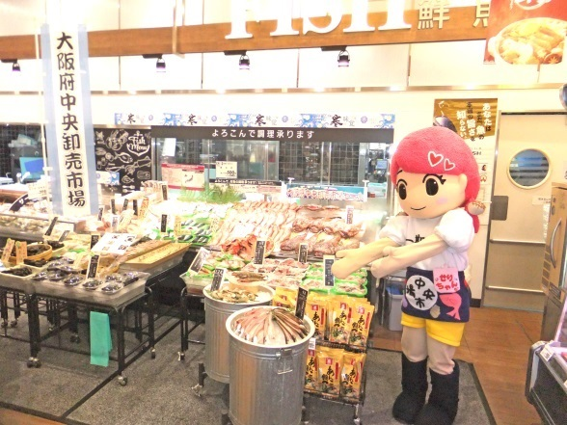
○主な活動
☆令和元年度においては、量販店等での
販促イベントに出場したほか、健康づくりアワード
表彰式等において広報活動を展開するなど、延べ
１６回にわたって活動しました。
※なお、令和２年度以降は、新型コロナウイルス
感染症拡大防止のため各種イベントの開催を見合
わせていることから活動はありません。

